Самостоятельная работа студента
- Реферат, эссе, презентация (требования по выполнению по указанию преподавателя)
- Самостоятельное изучение теоретического материала
- Подготовка к отчётам по модулям
Реферат - письменное выступление по определённой теме, в котором собрана информация из одного или нескольких источников. Рефераты могут являться изложением содержания, книги, монографии, научной работы, статьи и.т.п.
Реферат имеет определенную композицию:
- Вступление. Во вступлении обосновывается выбор темы, раскрывается проблематика выбранной темы.
- Основная часть. Содержание реферируемого текста, приводятся и аргументируются основные тезисы.
- Вывод. Делается общий вывод по проблеме, заявленной в реферате.
Реферат имеет следующие признаки:
  - содержание реферата полностью зависит от содержания реферируемого источника;
  - содержит точное изложение основной информации без искажений и субъективных оценок;
  - имеет постоянные структуры.
Эссе - прозаическое сочинение небольшого объёма и свободной композиции
Эссе выражает индивидуальные впечатления и соображения автора по конкретному поводу или предмету и не претендует на исчерпывающую или определяющую трактовку темы. В отношении объёма и функции граничит, с одной стороны, с научной статьёй и литературным очерком (с которым эссе нередко путают), с другой — с философским трактатом. Эссеистическому стилю свойственны образность, подвижность ассоциаций, афористичность.
Презентация- документ или комплект документов, предназначенный для представления чего-либо (темы, организации, проекта, продукта и т.п.). Цель презентации — донести до целевой аудитории полноценную информацию об объекте презентации в удобной форме.

Требования к оформлению реферата:
- Титульный лист
- Поля: левое-3см, правое, нижнее, верхнее-2 см
- Шрифт: основной-Times New Roman, 14
- Межстрочное расстояние-1,5
- Отступ первой строки абзаца-1см
- Выравнивание основного текста - по ширине
- Номера страниц – Внизу страницы, справа
- Список литературы с указанием автора, названия книги, издательства, года выпуска, количества страниц; разместить на последнем листе после основного текста (Например: Пансков В.Г., История педагогики и образования: Учебник – М.: Книжный мир, 2003)
- Ссылки на литературу - в среднем по 2 обычных ссылки (внизу страницы) на странице. Ссылка состоит из: автор (ФИО), название книги, издательство, года выпуска, количество страниц
- Количество страниц- 15-20

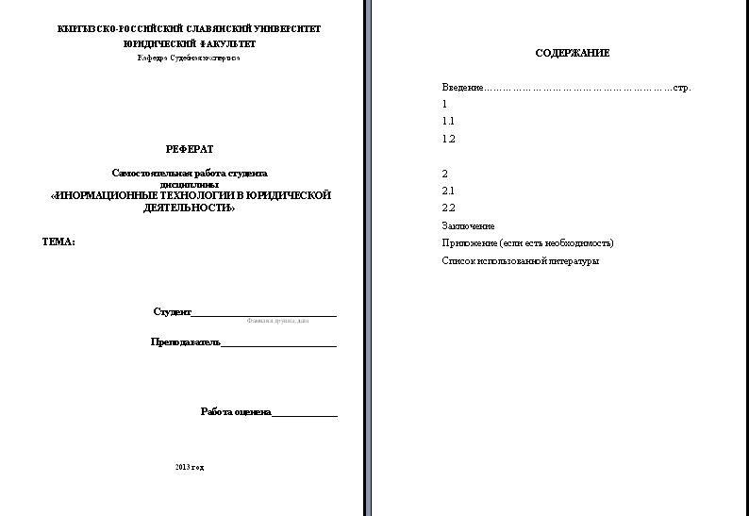

Требования к оформлению эссе:
- Титульный лист
- Поля: левое-3см, правое, нижнее, верхнее-2 см
- Шрифт: основной-Times New Roman, 14
- Межстрочное расстояние-1,5
- Отступ первой строки абзаца-1см
- Выравнивание основного текста - по ширине
- Номера страниц – Внизу страницы, справа
Введение
Введение должно включать обоснование интереса выбранной темы, ее актуальность или практическую значимость. Важно учесть, что заявленная тема должна быть адекватна раскрываемому в эссе содержанию, иначе говоря, не должно быть рассогласования в названии и содержании работы.
Основная часть
Основная часть предполагает последовательное, логичное и доказательное раскрытие заявленной темы эссе с ссылками на использованную и доступную литературу, в том числе электронные источники информации. Каждый из используемых и цитируемых литературных источников должен иметь соответствующую ссылку.
Примеры ссылок
Цитата – должна быть дословной, заключается в кавычки, рядом в скобках указывается фамилия автора, год издания, соответствующая страница.
Например: (Абульханова-Славская, 1994, с. 12).
Пересказ мысли в кавычки не заключается. Главное – уметь пересказать близко к тексту, не искажая основной мысли автора. Но ссылка при этом также обязательна, однако достаточно указать имя автора и год издания источника.
Например: (Абульханова-Славская, 1994).
Однако при этом в списке литературы дается полное библиографическое описание каждого использованного источника.
Например:
Абульханова-Славская К.А. Социальное мышление личности: проблемы и стратегии исследования // Психологический журнал. 1994. № 4. С.11-23.
Если источник из Интернета:
Gartner P.Globalisierung als Epochenbruch? / htpp://opentheory.ru/gk-sachsen-3/text.phtml.
Сноски можно делать и по-другому, в квадратных скобках. Например: [5, с. 25] или [3; 10; 15]. Первая цифра означает номер источника в списке использованной литературы, вторая – страницу, на которой изложена мысль, которую вы используете. Через точку с запятой разделяются несколько источников.
Культура оформления письменной работы, и в частности эссе обязательно включает наличие выводов по каждому разделу и общего заключения.
Заключение
Обычно содержит до 1 страницы текста, в котором отмечаются достигнутые цели и задачи, выводы, обобщающие авторскую позицию по поставленной проблеме и перспективные направления возможных исследований по данной тематике.
Литература
Должны быть обозначены несколько литературных источников, среди которых может быть представлен только один учебник, поскольку эссе предполагает умение работать с научными источниками, к которым относятся монографии, научные сборники, статьи в периодических изданиях.
Требования к написанию и оценке эссе могут трансформироваться в зависимости от их формы и содержания, при этом особое внимание уделяется следующим критериям:
  - самостоятельность выполнения работы;
  - творческий подход к осмыслению предложенной темы;
  - способность аргументировать основные положения и выводы;
  - обоснованность, доказательность и оригинальность постановки и решения проблемы;
  - четкость и лаконичность изложения собственных мыслей;
  - использование литературных источников и их грамотное оформление;
  - соответствие работы формальным требованиям и жанру самостоятельной работы.
Эссе может стать основой для написания реферата по данной проблематике.

Требования к оформлению презентаций в MS PowerPoint:

- Шрифт – Arial, минимальный размер текста – 18 пт., для заголовков - не менее 24
- Не должно быть черных надписей на сиреневом фоне (или других подобных сочетаний). Текст должен хорошо читаться.
- Необходимо использовать максимальное пространство экрана (слайда), например, растянув рисунки.
- По возможности используйте верхние ¾ площади экрана (слайда), т.к. с последних рядов нижняя часть экрана обычно не видна.
- Первый слайд презентации должен содержать тему проекта, ФИО исполнителя, группу, сведения о руководителе.
- Каждый слайд должен содержать заголовок. В конце заголовков точка не ставится.
- Перед использованием скриншотов проверьте текст на наличие ошибок, чтобы на изображении не остались красные (зеленые) подчеркивания ошибок.
- При использовании скриншотов лишние элементы (панели инструментов, меню, пустой фон и т.д.) необходимо обрезать.
- Не перегружайте слайды анимационными эффектами. Для смены слайдов используйте один и тот же анимационный эффект.
- Если слайд содержит единицы измерения в м² или м³, нужно использовать верхние индексы (Формат – Шрифт – надстрочный).
- Вместо слов «генеральный план» должно быть написано «схема генерального плана».
- Использование формул. Можно оставить общую форму записи и/или результат, а отображать всю цепочку решения не надо.
- Наименование программ, в которых были сделаны расчеты, графика и т.д. должны быть указаны в именительном падеже (не «рисунок в Allplane», а «рисунок в Allplan»).
- Необходимо проверять правильность написания названий улиц, фамилий авторов методик и т.д.
- По-возможности, нужно уменьшать разрядность чисел. Вместо 40000 руб. лучше писать 40 тыс.руб.
- На заключительный слайд нужно вынести самое основное, главное, что было в презентации.
- Ваша презентация должна состоять из 15-18 слайдов

Сни́мок экра́на (скри́ншот, скрин или скриншо́т, англ. screenshot) — изображение, полученное компьютером и показывающее в точности то, что видит пользователь на экране монитора или другого визуального устройства вывода.

